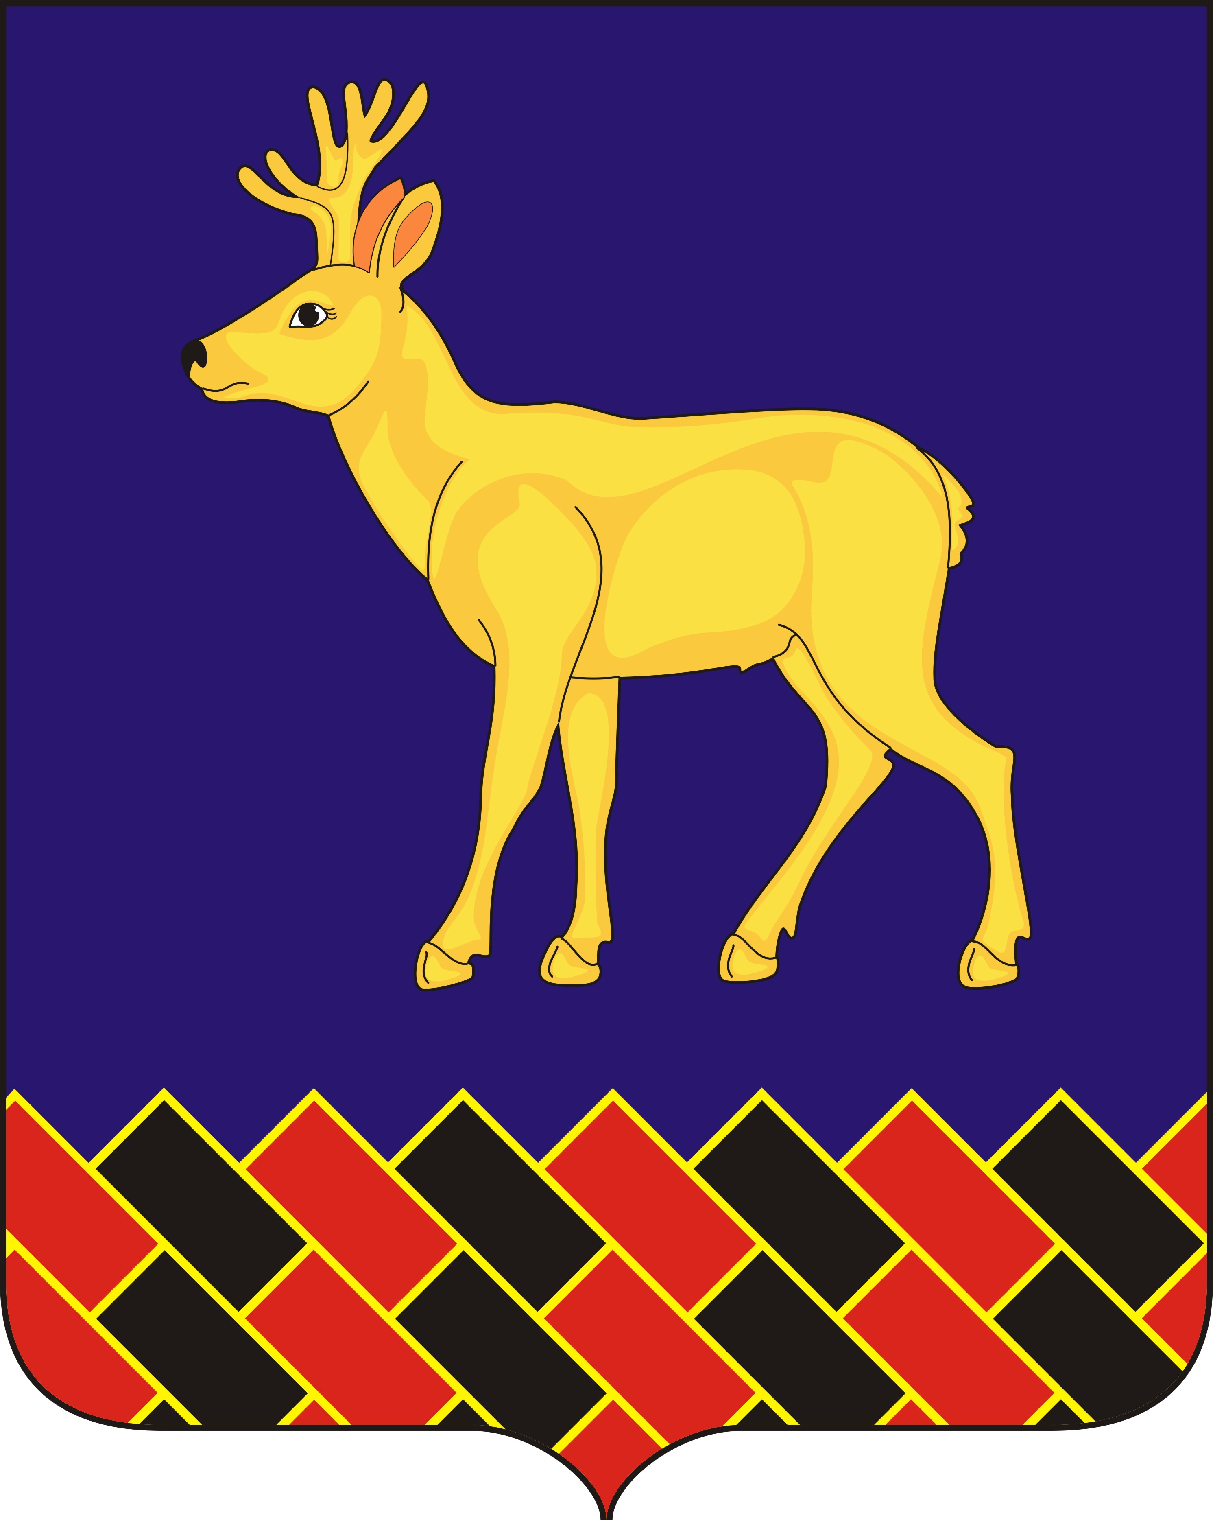

КУРГАНСКАЯ ОБЛАСТЬ
МИШКИНСКИЙ муниципальный округ
ДУМА МИШКИНСКОГО МУНИЦИПАЛЬНОГО ОКРУГА

РЕШЕНИЕ

от «_28___» ___мая_____2025 года № __467___
р.п. Мишкино

О ходе посевной кампании 2025 года

Заслушав информацию заведующего отделом сельского хозяйства Администрации Мишкинского муниципального округа Курганской области Кандакова А.Б. «О ходе посевной кампании 2025 года», в соответствии со статьями 27, 46 Устава Мишкинского муниципального округа Курганской области, Дума Мишкинского муниципального округа Курганской области
РЕШИЛА:
- Информацию Кандакова А.Б. принять к сведению.
- Настоящее решение опубликовать на официальном сайте Администрации Мишкинского муниципального округа Курганской области в сети Интернет
(http://mishkino.kurganobl.ru//).
- Контроль за исполнением настоящего решения возложить на председателя комиссии по экономическому развитию Дрыгину Е.Ю.

Председатель Думы
Мишкинского муниципального округа В.В. Сажин
Курганской области

